Via A. Moro – CORIGLIANO CALABRO (CS)–
Tel. Segret0983/82023 – Dirigente -DSGA 0983/83910 Fax 0983/81668
C.M.: CSIC8AG00G - C.F.: 84000610786
Sito Web:www.icguidicorigliano.edu.it – e-mail: csic8ag00g@istruzione.it pec :csic8ag00g@pec.istruzione.it
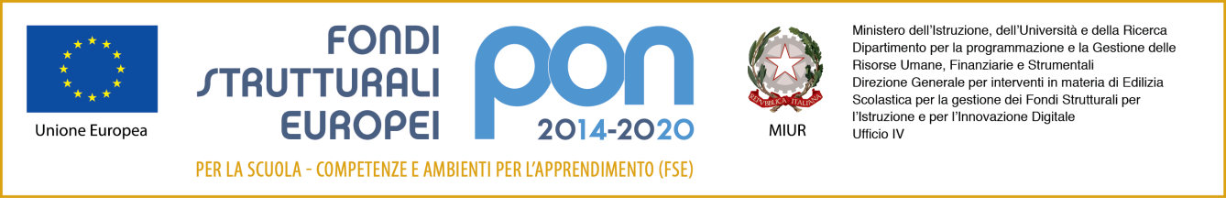
ALLEGATO
DOMANDA DI PARTECIPAZIONE PROGETTI PON:
- PON FSE “POTENZIAMENTO DELLE COMPETENZE DI CITTADINANZA GLOBALE-PROT. 3340 DEL 23/03 2017-10.2.5°-FSEPON-CL-2018-369.

- PON FSE PENSIERO COMPUTAZIONALE E CITTADINANZA DIGITALE-PROT. 2669 DEL 03/03/2017-10.2.2°-FSEPON-CL-2018-449.

Alla Dirigente Scolastica
I. C. Statale COSTABILE GUIDI
Il/la sottoscritto/a …………………………………………………………….....
nato/a a ……………………………………... il …………………………………
residente a …………………………………………… in via …………………………………………………..
C.F.…………………………………………………………………
CHIEDE
L’iscrizione del/la proprio/a figlio/a ……………………………………………………………………………………………………
Frequentante la scuola primaria/sec. I grado classe/sezione…………… Plesso……………………….
ai seguenti moduli PON (barrare il modulo prescelto, se più di uno, indicare l’ordine di preferenza)

MODULI DI CITTADINANZA GLOBALE
*MODULO | DESTINATARI | SEDI DI REALIZZAZIONE
- IL MIO BEN…ESSERE | Alunni scuola primaria dei plessi: San Francesco, C. Guidi, Madonna della Catena | C. GUIDI
- SCELTE ALIMENTARI | Alunni scuola sec. Toscano | TOSCANO
- A SCUOLA DI VOLLEY! | Alunni scuola primaria dei plessi: San Francesco, C. Guidi, Madonna della Catena, Toscano | TOSCANO
- PICCOLI ECOLOGISTI IN PROGRESS! | Alunni della scuola primaria | MADONNA DELLA CATENA
- CONCETTI DI BASE DEI DIRITTI DEI CONSUMATORI | Alunni classi scuola sec. Toscano | TOSCANO

MODULI DI PENSIERO COMPUTAZIONALE
E CITTADINANZA DIGITALE
*MODULO | DESTINATARI | SEDI DI REALIZZAZIONE
- SCRATCH E IL PENSIERO COMPUTAZIONALE | Alunni scuola primaria del plesso di Madonna della Catena | MADONNA DELLA CATENA
- CODING E SCRATCH | Alunni scuola primaria San Francesco | SAN FRANCESCO
- A SCUOLA DI CODING | Alunni scuola primaria del plesso C. Guidi. | C. GUIDI
- ACCETTI LA SFIDA? | Alunni scuola primaria del plesso di Madonna della Catena | MADONNA DELLA CATENA
- ACCETTO LA SFIDA | Alunni classi scuola sec. Toscano | TOSCANO

A tal fine dichiara aver preso visione del presente bando.
I dati riportati nel seguente modello di domanda sono resi ai sensi degli artt. 46 e 76 del D.P.R: 28
dicembre 2000, N.445 “Testo unico delle disposizioni legislative regolamentari di documentazione
amministrativa”

Luogo e data……………………………….. Firma

Il/la sottoscritto/a ………………………………………………………………………… autorizza l’Istituto al trattamento dei dati personali ai sensi della legge 31.12.1996 n. 675 “Tutela della Privacy “art. 27, solo ai fini istituzionali e necessari per l’espletamento di cui alla presente domanda.
“Il sottoscritto, consapevole delle conseguenze amministrative e penali per chi rilasci dichiarazioni non corrispondenti a verità, ai sensi del D.P.R. 445 del 2000, dichiara di aver effettuato la scelta/richiesta in osservanza delle disposizioni sulla responsabilità genitoriale di cui agli artt. 316, 337 ter e 337 quater del codice civile, che richiedono il consenso di entrambi i genitori”.

Luogo e data………………………………… Firma

